Hvaljen Isus i Marija 4.c❗️❗️

Meditativno – molitveni početak
Molite molitvu Zdravo Marijo

https://www.katehetski-nadbiskupija-split.net/component/edocman/612-zdravo-marijo-pps/download?Itemid=

Bliži nam se nedjelja koju posebno posvećujemo našim majkama. Stoga im želimo pokazati koliko nam mnogo u životu znače i zahvaliti na svemu što čine za nas. U nedjelju 10.5. je...
Majčin dan

Osam ovdje pridruženih pojmova asocijativno povezuju s osobom koja ima takve karakteristike – majka.

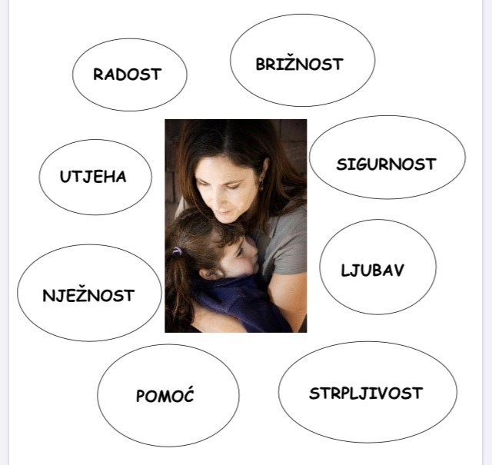

Čitanje priče Najobičniji dan B. Ferrera
Bruno Ferrero : Najobičniji dan
„Mama, pogledaj!“ povikala je Marta, sedmogodišnja djevojčica.
„Vidim, vidim!“ promrmljala je mama za upravljačem, razmišljajući o svemu što je čeka kad dođu kući.
Večerali su, gledali televiziju, ona je obavila telefonske razgovore i na kraju su pošli na počinak.
„Hajdemo, mama, vrijeme je“, upozorila je Marta. Mama je brzo ušla u sobu, izmolile su večernje molitve, a ona je poljubila svoju Marticu.
„Mama, zaboravila sam ti dati jednu stvar!“
„Dat ćeš mi je sutra“, reče mama i Marta klimnu glavom.
„A što ako ni sutra ne budeš imala vremena?“ upita djevojčica.
„Naći ću ga, budi bez brige!“ reče mama braneći se. „Laku noć!“ dovikne i žurno zatvori vrata.
No razočarani Martin pogled nije joj davao mira.
Vratila se u sobu svoje miljenice, pomno pazeći da je ne probudi. U njezinoj je ruci ugledala zgužvane komadiće papira.
Prišuljala se i polako otvorila ručicu. U njoj je bilo u stotinu komadića rastrgano crveno srce s pjesmom koju je djevojčica sama napisala. Pjesma je nosila naslov: Zašto volim svoju mamu. Strpljivo je prikupila komadiće i ponovno složila srce. Na listu je pisalo:
„Zašto volim svoju mamu
Iako puno radiš i imaš previše posla,
uvijek nađeš vremena za igru.
Volim te, mama, jer sam tebi važnija od svega.“
Te riječi pogodile su je ravno u srce. Nakon deset minuta vratila se u Martinu sobu sa šalicom tople čokolade i komadom torte. Nježno je pomilovala bucmasto lice.
„Što se dogodilo?“ upita djevojčica, zbunjena noćnom posjetom.
„To je za tebe, jer si meni najvažnija od svega!“
Marta se nasmija. Popila je polovicu čokolade i ponovno zaspala.

Stvaralaštvo ️
Naše mame često puta vrlo su zauzete. Imaju mnogo obaveza i poslova koje moraju obaviti pa nam se čini da za nas nemaju vremena. No ipak, mi smo im važniji od svega. Mame mnogo toga čine za nas.
Kad bi ste svojoj mami dodjeljivali medalju i željeli joj zahvaliti na onome što je za vas učinila, što bi to bilo?
Razmislite i u bilježnicu zapišite na čemu ste joj najviše zahvalni. (Npr. Mojoj mami Ani koja me rodila, Mojoj mami Ivi koja peče najbolje palačinke, Mojoj mami Evi koja mi pomaže pisati zadaću, Mojoj mami Zlati koja voli moga tatu, Mojoj mami Miri koja moli za mene, ...)
Nakon toga napišite zahvalu majci na poseban papir, zalijepite poruku na pripremljenu medalju i ukrasite.

Majke mnogo toga čine za nas. Njima i (našim očevima) najvažniji smo na svijetu i zato im želimo zahvaliti. Da su i one nama jako važne pokazujemo im svojim postupcima kad smo poslušni, kad im pomažemo, marljivo učimo, molimo za njih.

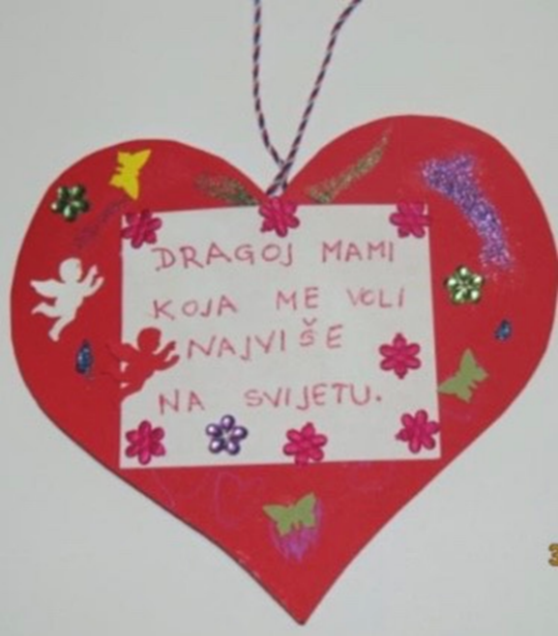
Molitveni završetak
Marijo, majko Isusova, molim te, vodi i čuvaj moju mamu. Amen.

